**“Gözlerimden öpme ayrılıktır derdin; öpmedim ayrılmadık mı?”**

**-6 Şubat**

**Ben böyle taşların çukurların içinde**

**Kalmışsam yalnızsam**

**Hor görülmüşsem**

**Arkasızsam**

**Ve**

**Böyle bahtı siyahım**

**Yemin kasem olsun**

**Ve ant olsun şart olsun**

**Yerde kalmaz ahım**

**Enver GÖKÇE**

**06.02.2023 Kahramanmaraş merkezli depremde hayatını kaybedenlere baş sağlığı diliyor, kalanlara sabırlar diliyorum. Yaralarımızı birlikte saracağız. Dayanışma içinde eskiye nazaran daha çok kenetlenerek bu zorlu süreci atlatacağız. Psikolojik destek için iletişim halinde olalım. Sağlıcakla kalın.**

**- REHBERLİK SERVİSİ-**

**Çocuklarda Deprem Psikolojisi Nasıldır?**

Depremin her yaş grubundan çocuk için anlamı farklıdır. Ergenlik çağı öncesi çocuklar için ölüm kavramı daha farklı olduğu için duyguları da farklılaşmaktadır. Yetişkinlerle benzer tepkiler verdikleri gibi aşırı huzursuzluk, deprem temalı rüyalar, anne babanın kaybına dair aşırı korku ve kaygı, onların yanından ayrılmak istememe gibi durumlar görülebilir. Ergenlik itibariyle daha çatışmalı duygular ortaya çıkar. Kaygı, korku, öfkeli tepkiler verebilirler.

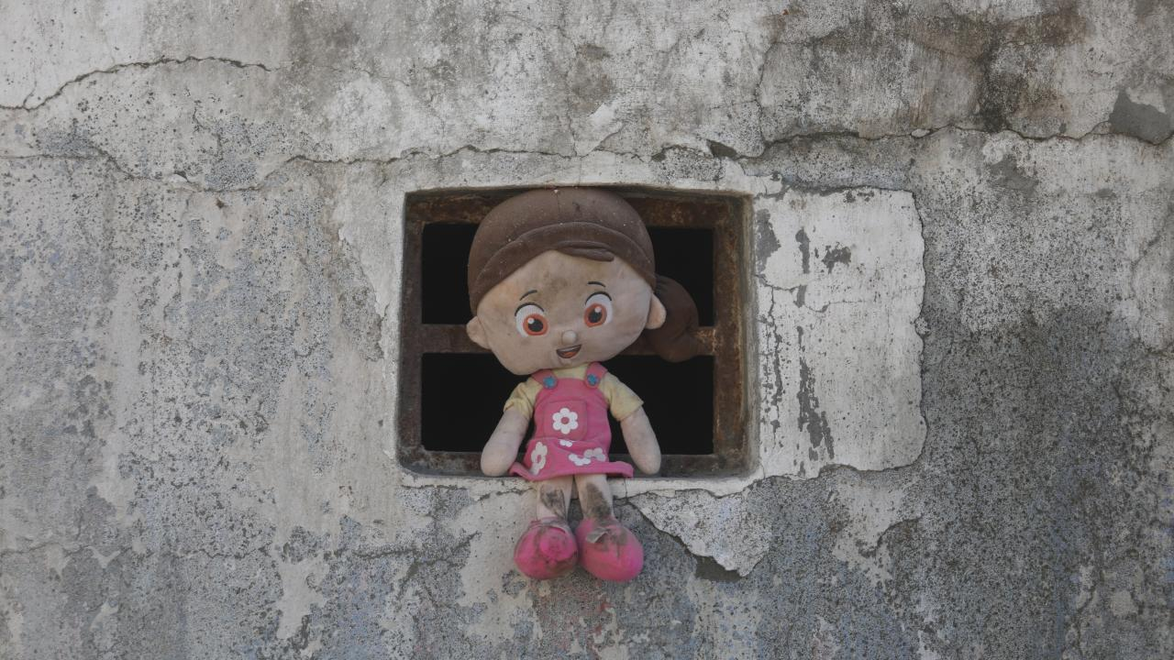

**Enkazdan Çıkmış Çocukların Psikolojisi Nasıldır?**

Çok yoğun bir korku, kaygı, üzüntü ve şok yaşarlar. Alt ıslatma, konuşmada gerileme gibi daha erken dönem çocukluk çağı davranış özellikleri gösterebilirler. Hayatta olan ebeveynlerine ya da yakınlarına aşırı bağlanma eğiliminde olabilirler. Ani ve uç noktalarda tepkiler verebilirler.

**Depremzede Çocuklara Nasıl Yaklaşılmalıdır?**

Genelde çocukları teselli edici yaklaşım sergilenir. Fakat bu çoğu zaman işe yaramaz. Bu, çocuklarda anlaşılmadıklarını düşünmelerine sebep olur. Bu nedenle çocukları güvenli bir ortamda duygularını paylaşmalarına alan yaratarak dinlemek, soru sormalarına teşvik ederek yaklaşmak çok önemlidir. Oyun ve resimden faydalanılabilir.

**Ebeveynlerini veya Yakınlarını Kaybetmiş Depremzede Çocuklara Nasıl Yaklaşılmalıdır?**

Depremde ebeveynlerini kaybetmek çocuk için birkaç travmayı bir arada yaşamak gibi adlandırılabilir. Çocuk yaşına bağlı olarak ölüm kavramını farklı anlamlandırır. Temelde büyük bir güvensizlik, korku ve üzüntü yaşayan çocuğa destekleyici ve dinleyici yaklaşmak, tüm duygusal tepkilerini kucaklamak, güvenliğini sağlamak, sonraki süreçte bakım verecek kişilere yaklaşım konusunda bilgi vermek çok önemlidir.

**Depremzede Çocuklar için Neler İyileştirici Olabilir?**

Çocuklar oyun ve resimde kendilerini çok iyi ifade eder ve travmalarını onarmaya çalışırlar. Akranlarıyla iletişim ve etkileşimini arttırmak, güvende hissedecekleri ortamlar yaratıp, duygularını ifade edebilecekleri alanlar yaratmak, gerekli noktalarda profesyonel destek almalarını sağlamak iyileşme süreçlerine faydalı olacaktır.

**Çocuklara Deprem Anlatılmalı mı?**

Çocuklar depreme maruz kalmamış dahi olsalar ebeveynlerin kendi aralarındaki konuşmalardan, televizyon ve sosyal medyada gördüklerinden etkilenerek travmatize olabilirler. Çocukları tamamen haberlerden uzak tutmak, maruz bırakmamaları için uğraşmak gerçekçi bir yaklaşım olmayacaktır. Çocuklar okulda, parkta, arkadaşları ile konuşurken ya da aile ortamında kulak misafiri olarak mutlaka öğreneceklerdir. Bu nedenle çocuklara onları çok korkutmadan, sakin bir dille depremi, olabilecek etkilerini, sonuçlarını ve korunmak adına neler yapabileceklerini anlatmak gereklidir. Ergenlik öncesi çağdaki çocuklara oyunlar üzerinden anlatmak faydalı olacaktır. Çocukların doğal afetlere karşı belli ölçüde korku duyması çok normaldir. Bu dönemde onları gerçekten tamamen saklamak ya da çok fazla maruz kalmalarına sebep olmak yerine, gerçekçi bilgiler verilip alınabilecek önlemler hakkında konuşmak ve bazılarına (deprem çantası hazırlamak gibi) onları da dahil etmek korkularıyla baş etmelerine yardımcı olacaktır.